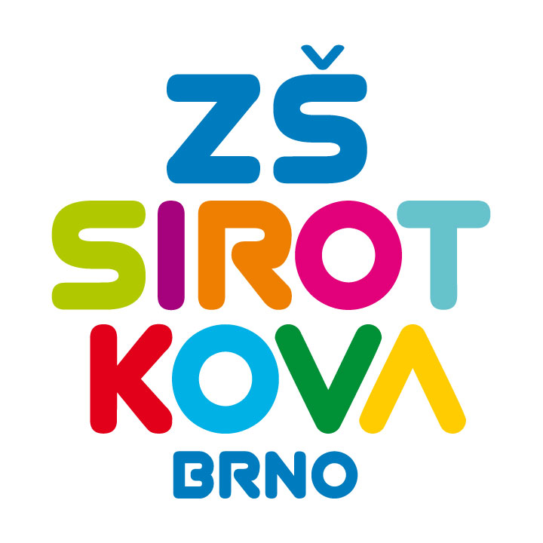
Základní škola Brno, Sirotkova 36, příspěvková organizace
Sirotkova 371/36, 616 00 Brno www.zssirotkova.cz
ID datové schránky: mpi3naw IČO: 621 56 781
e-mail: zssir@zssirotkova.cz tel./fax.: 541 211 944

Č. j.: ZSSIR/126/2021 V Brně dne 17. 2. 2021

LEPŠÍ STÍNĚNÍ s.r.o.
Nádražní 89, 664 53 Újezd u Brna
IČO: 28287207

Objednávka
Objednáváme u Vás opravu a výměnu zastínění.
Celková cena 18.698,35 Kč bez DPH
Celková cena 22.625,00 Kč vč. DPH

Fakturace bude provedena dle potvrzeného výkazu skutečně provedených prací. Objednávka bude zveřejněna v registru smluv.

Mgr. Dan Jedlička
ředitel školy

Vyjádření dodavatele:
Objednávku přijímám 17. 2. 2021 a souhlasím se zveřejněním v registru smluv.

Petr Drápal, jednatel

